Evaluación heurística de Nielsen

Jakob Nielsen “el gurú de la usabilidad” es una de las personas más respetadas en el ámbito mundial sobre usabilidad en la web, un referente de Braintive a la hora de diseñar nuestros proyectos.

Jakob estudió 249 problemas de usabilidad y a partir de ellos diseñó lo que denominó las “reglas generales” para identificar los posibles problemas de usabilidad.

Vamos a usar estas reglas para evaluar la aplicación hecha en Dedos Editor.

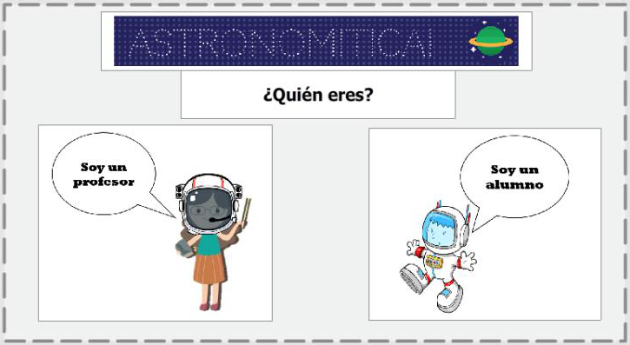

**1-Pantalla “Inicio”:** Captura de la primera pantalla de la aplicación donde tenemos el logo e la posibilidad de seleccionar si queremos entrar como profesor o como alumno. También podemos abrir el menú de los ajustes, para gestionar por ejemplo el volumen o el tamaño de las letras.

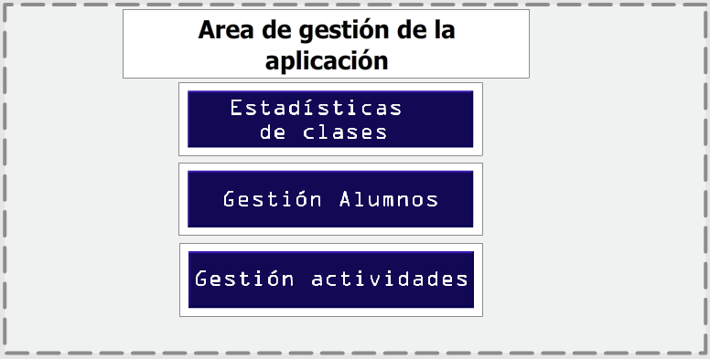

Prof. Antonio González



**2-Pantalla “Profesor”:** Captura de la pantalla de la aplicación donde el profesor tiene la posibilidad de gestionar las actividades (añadir, modificar y borrar), los alumnos y también ver la situación general de la clase. Tenemos el estado de la sesión arriba a la derecha y, como en todas las pantallas, también aquí podemos abrir los ajustes e ir atrás.

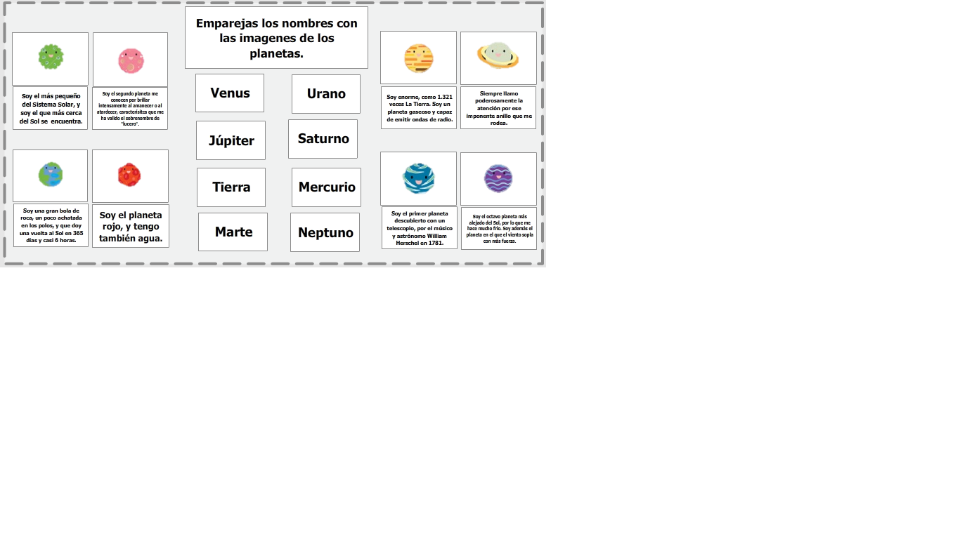

Irene Martínez Velazquéz



**3-Pantalla “Actividades alumnos”:** Captura de la pantalla de la aplicación donde se puede ver la interfaz de las actividades, esta en particular es una actividades de emparejamiento cuando se arrastra el nombre sobre la imagen correcta sale un ✔ y el nombre desaparece, si se erra sale una **X** roja. Tenemos el estado de la sesión arriba a la derecha y, como en todas las pantallas, también aquí podemos abrir los ajustes e ir atrás.

|  |  |  |  |
| --- | --- | --- | --- |
| ID Heurística | Principio representado | Justificación mediante elementos del artefacto observado | ID Problema |
| 1- Visibilidad del estado del sistema: el sistema siempre debería mantener informados a los usuarios de lo que está ocurriendo, a través de retroalimentación apropiada dentro de un tiempo razonable. | **PARCIALMENTE** | Como se puede ver en las capturas de pantallas 2 y 3 el usuario siempre está informado del estado de la sesión, pero faltan informaciones sobre la puntuación actual en la interfaz de las actividades. | **P01** |
| 2- Relación entre el sistema y el mundo real: el sistema debería hablar el lenguaje de los usuarios mediante palabras, frases y conceptos que sean familiares al usuario, más que con términos relacionados con el sistema. Seguir las convenciones del mundo real, haciendo que la información aparezca en un orden natural y lógico. | **SI** | El vocabulario utilizado en la parte del profesor así como en la del alumno es muy básico, no deja espacio para dudas o fallos. Es el mismo lenguaje que se utiliza en clase. Todo el texto está acompañado por dibujitos muy sencillos y el sistema habla siempre directamente al usuario usando la primera persona. | **---** |
| 3- Control y libertad del usuario: hay ocasiones en que los usuarios elegirán las funciones del sistema por error y necesitarán una “salida de emergencia” claramente marcada para dejar el estado no deseado al que accedieron, sin tener que pasar por una serie de pasos. Se deben apoyar las funciones de deshacer y rehacer. | **PARCIALMENTE** | En todas las pantallas el usuario puede ir atrás usando la flecha arriba a la izquierda. Así como puede salir de una sesión pulsando sobre el estado de la sesión actual y salir. Pero falta un botón de emergencia, por ejemplo se podría poner un dibujito de una casa en todas las pantallas para volver a la pantalla de inicio | **P02** |
| 4- Consistencia y estándares: los usuarios no deberían cuestionarse si acciones, situaciones o palabras diferentes significan en realidad la misma cosa; siga las convenciones establecidas. | **SI** | En la aplicación se usan siempre las misma palabras para hacer una determinada tarea. | **---** |
| 5- Prevención de errores: mucho mejor que un buen diseño de mensajes de error es realizar un diseño cuidadoso que prevenga la ocurrencia de problemas. | **NO** | En la pantalla inicial el niño podría intentar entrar en la cuenta del profesor, a lo mejor tenía que poner un mismo login para los dos tipos de usuarios. | **P03** |
| 6- Reconocimiento antes que recuerdo: se deben hacer visibles los objetos, acciones y opciones, El usuario no tendría que recordar la información que se le da en una parte del proceso, para seguir adelante. Las instrucciones para el uso del sistema deben estar a la vista o ser fácilmente recuperables cuando sea necesario. | **SI** | El usuario nunca tendrá que recordar una información que se le da en una parte del proceso, para seguir adelante. Por ejemplo lo que tiene que hacer el alumno durante una actividad está siempre a la vista. | **---** |
| 7- Flexibilidad y eficiencia de uso: Los enlaces para el uso del  sistema deben ser visibles o fácilmente accesibles siempre  que se necesiten. La presencia de aceleradores, que no son vistos por los usuarios novatos. Se debe permitir que los usuarios adapte el sistema para usos frecuentes. | **PARCIALMENTE** | Todos los enlaces que se usan en el sistema son siempre bien visibles, pero falta una adaptación para usuarios expertos, que pero es un aspecto que para este tipo de aplicación no es muy importante. | **P04** |
| 8- Estética y diseño minimalista: los diálogos no deben contener información que es irrelevante o poco usada. Cada unidad extra de información en un diálogo, compite con las unidades de información relevante y disminuye su visibilidad relativa. | **SI** | Todos los diálogos en la aplicación son minimalistas, así como las instrucciones de las actividades. No está ninguna información que no sea relevante y que disminuya la principal. | **---** |
| 9- Ayudar a los usuarios a reconocer, diagnosticar y recuperarse de errores: los mensajes de error se deben entregar en un lenguaje claro y simple, indicando en forma precisa el problema y sugerir una solución constructiva al problema. | **SI** | En toda la aplicación el usuario puede recuperarse de los errores e ir atrás. En las actividades también es sencillo para el niño reconocer un fallo dado que sale una **X** roja con un sonido cuando se equivoca. | **---** |
| 10- Ayuda y documentación: incluso en los casos en que el sistema pueda ser usado sin documentación, podría ser necesario ofrecer ayuda y documentación. Dicha información debería ser fácil de buscar, estar enfocada en las tareas del usuario, con una lista concreta de pasos a desarrollar y no ser demasiado extensa. | **PARCIALMENTE** | En la aplicación en todas las pantallas se pueden consultar las instrucciones sobre como utilizar la aplicación, pero falta una documentación externa fácilmente consultable. | **P05** |

# Resolución problemas encontrados

|  |  |
| --- | --- |
| Identificador | P01 |
| Descripción breve del problema | Faltan informaciones **sobre el estado de la puntuación** actual en la interfaz de las actividades. |
| Ocurrencias | 1 |
| Nivel de criticidad | Medio |
| Recomendaciones | Añadir arriba **un cartel con la puntuación** que se actualice adentro las actividades. |

|  |  |
| --- | --- |
| Identificador | P02 |
| Descripción breve del problema | Se necesita una **“salida de emergencia”** claramente marcada para dejar el estado no deseado al que accedieron los usuarios, sin tener que pasar por una serie de pasos. |
| Ocurrencias | 1 |
| Nivel de criticidad | Bajo |
| Recomendaciones | Añadir arriba **un dibujito de una casa** que permita al usuario de volver al inicio del aplicación sin hacer muchos pasos |

|  |  |
| --- | --- |
| Identificador | P03 |
| Descripción breve del problema | En la pantalla inicial **el niño podría intentar entrar en la cuenta del profesor.** |
| Ocurrencias | 1 |
| Nivel de criticidad | Alto |
| Recomendaciones | Es mejor poner **un login único** para alumnos y profesores, y que sea la aplicación a entender quien es que intenta entrar en la aplicación. |

|  |  |
| --- | --- |
| Identificador | P04 |
| Descripción breve del problema | Falta una **adaptación para usuarios expertos**. |
| Ocurrencias | 1 |
| Nivel de criticidad | Bajo |
| Recomendaciones | Añadir **atajos** para salir rápidamente de una actividad, volver al inicio o hacer el logout. |

|  |  |
| --- | --- |
| Identificador | P05 |
| Descripción breve del problema | Sería necesario ofrecer ayuda y **documentación externa.** |
| Ocurrencias | 1 |
| Nivel de criticidad | Bajo |
| Recomendaciones | Crear una **documentación externa** que debería ser fácil de buscar, estar enfocada en las tareas del usuario, con una lista concreta de pasos a desarrollar y no ser demasiado extensa. |